Praktikum Jaringan Komputer
Praktikum Minggu ke-7
STATIC ROUTE, RIP DAN IGRP


Oleh : Fariz Taufiqul Hafidz
Nim : L200210192
Kelas : H

PROGRAM STUDI TEKNIK INFORMATIKA
FAKULTAS KOMUNIKASI DAN INFORMATIKA
UNIVERSITAS MUHAMMADIYAH SURAKARTA
2023

- Dasar Teori
  - Static Routing
Static route adalah rute-rute ke host atau jaringan tujuan yang dimasukkan secara manual oleh administrator jaringan ke route table suatu router. Static route mendefinisikan alamat IP hop router berikutnya dan interface lokal yang digunakan untuk mem-forward paket ke tujuan tertentu (hop router berikutnya).
  - Distance Vector
Protokol distance vector bekerja dengan memberikan router-router kemampuan untuk mempublikasikan semua rute- rute yang diketahui (router bersangkutan) keluar ke seluruh interface yang dimilikinya.
  - Fitur Distance Vector Loop-Avidance
    - Route Poisoning
Routing loop dapat terjadi pada protokol distance vector routing ketika router-router memberitahukan bahwa suatu rute berubah dari kondisi valid ke tidak valid.
    - Split Horizon
suatu router yang mendapat pemberitahuan update informasi melalui interface x, tidak akan mengirimkan pemberitahuan yang sama ke interface x pula.
    - Split Horizon with Poison Reverse
Split horizon with poison reserve merupakan varian dari split horizon. Pada kondisi stabil, router bekerja dengan fitur split horison. Tetapi ketika suatu rute gagal, router neighbor yang mendapat informasi ini akan mengabaikan aturan split horizon, dan kemudian mengirimkan kembali informasi tersebut ke router pertama dengan metrik yang sangat besar pula.
    - Hold-Down Timer
suatu router yang mendapat pemberitahuan suatu rute tidak valid, router tersebut akan mengabaikan informasi rute-rute alternatif ke subnet bersangkutan pada suatu waktu tertentu (hold- down timer).
    - Triggered (Flash) Updates
router akan segera mengirim pemberitahuan update baru sesaat setelah suatu rute tidak valid. Dengan demikian informasi perubahan status rute dapat segera di- forward-kan secara lebih cepat, sehingga pengaktifan hold- down timer di sisi router neighbor juga lebih cepat.
  - RIP dan IGRP
RIP (Routing Information Protocol) dan IGRP (Interior Gateway Routing Protocol) merupakan dua standar protokol routing berbasis distance vector routing protocol. IGRP Metric memberikan penghitungan yang lebih baik mengenai seberapa baik rute-rute yang ada dibandingkan RIP metric. RIP menggunakan penghitungan hop untuk besaran metriknya.

- Langkah Percobaan dan Analisa
  - Kegiatan 1. Topologi 1 (Static Routing)
    - Menggunakan Packet Tracer buat topologi berikut ini dengan menggunakan Router generic.
    - Beri nama masing-masing router dengan eagle (router 1), puma (router 2), dan tiger (router 3).
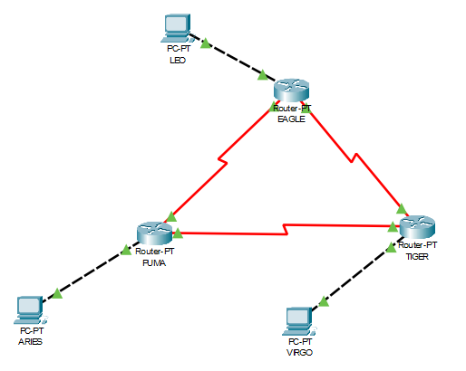
    - Konfigurasi masing-masing interface pada tiap Router dengan alamat IP berikut ini:
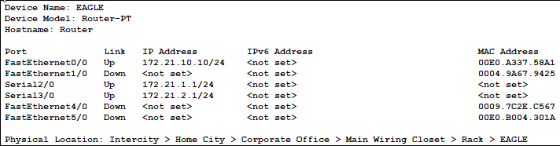
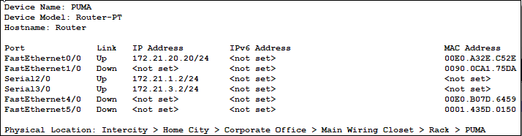
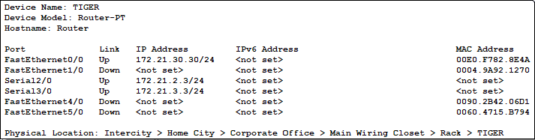
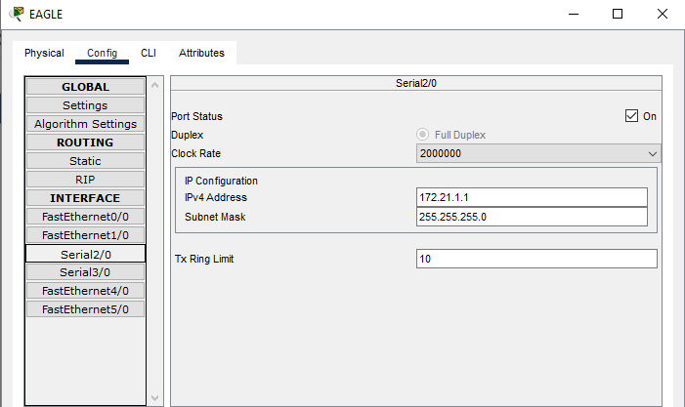
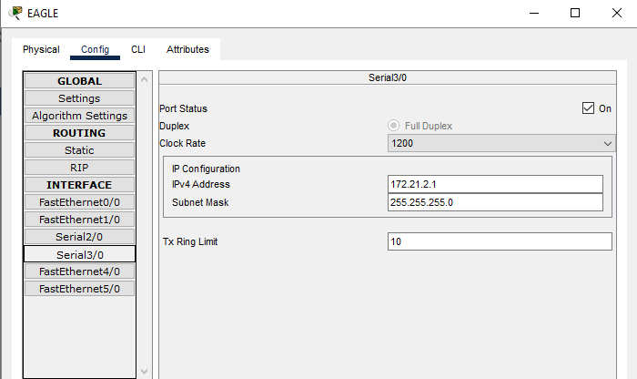
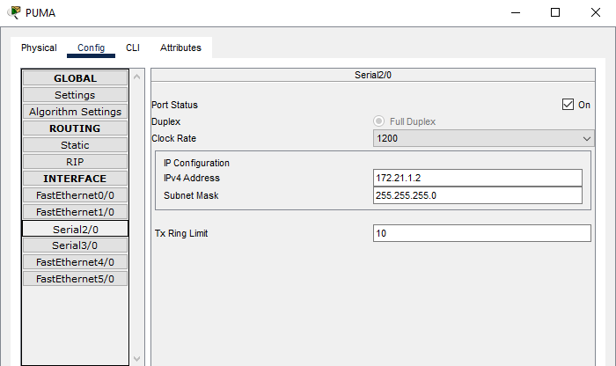
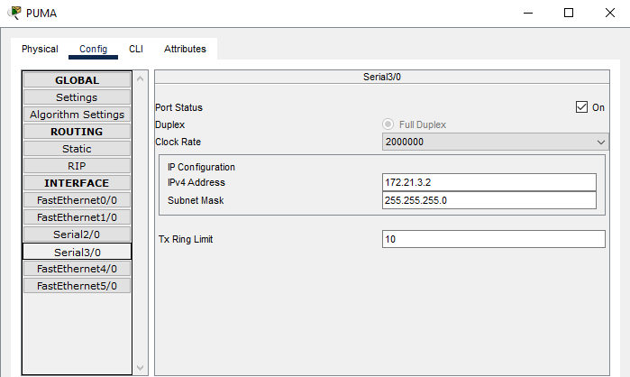
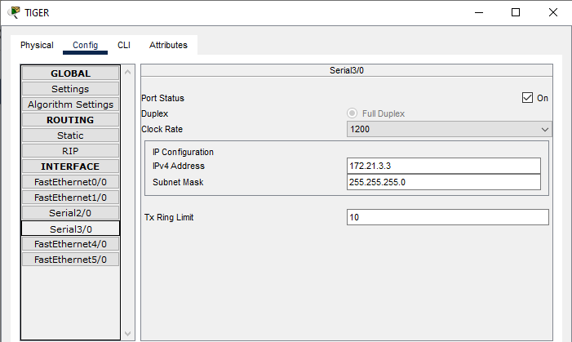
    - Konfigurasi masing-masing PC dengan nama dan alamat IP berikut ini:
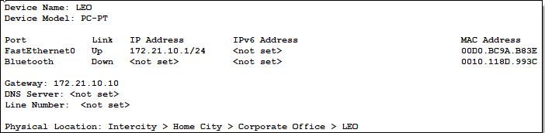
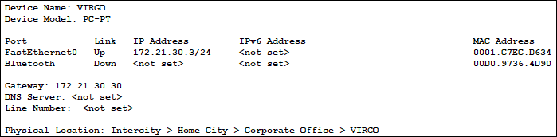
    - Pastikan bahwa konfigurasi telah sesuai dengan topologi praktikum (Gambar 5-1).
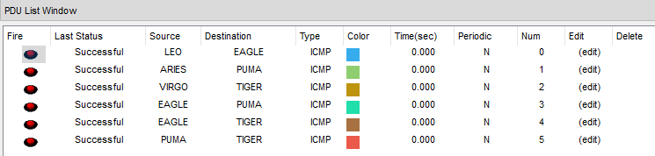
    - Simpan konfigurasi seluruh device yang telah dilakukan.

    - Pada mode user atau mode privileged, lihat route table pada masing-masig router.
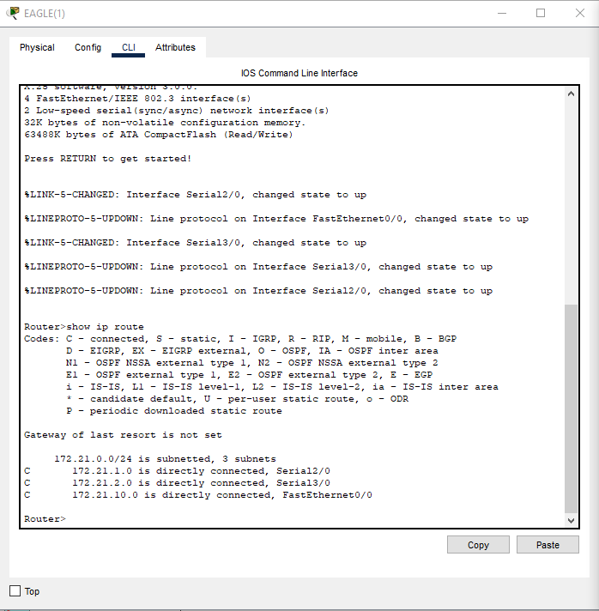
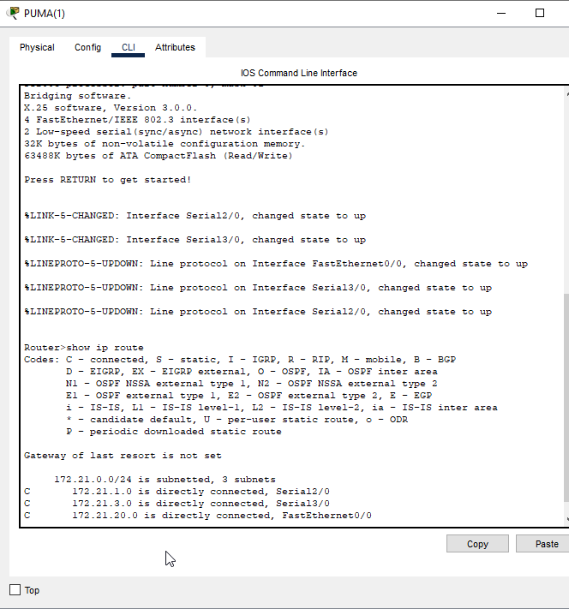

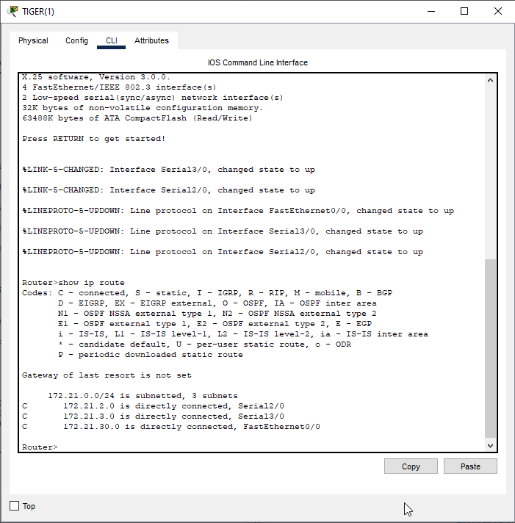
    - Dari router eagle lakukan ping ke alamat interface e0 router puma (172.21.20.20).
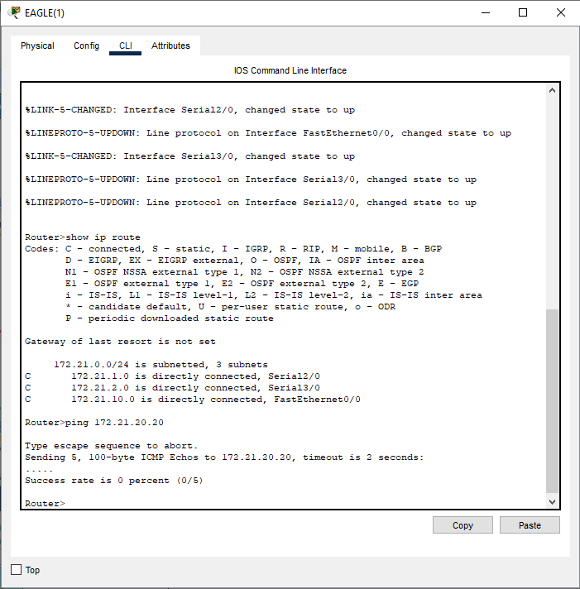
- Tugas 8A: Apakah mendapat tanggapan dari puma? Jelaskan secara singkat mengapa demikian.
Jawab : Seperti pada gambar bahwa router puma memberi tanggapan pada router eagle
    - Dari PC leo lakukan trace ke PC aries. Langkah pengoperasian
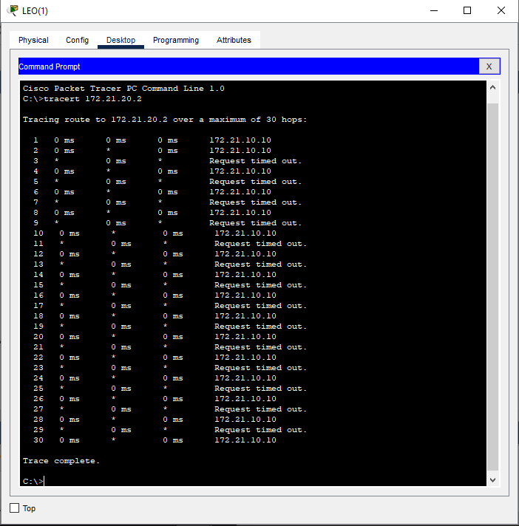
- Tugas 9A: Apakah yang didapat dari hasil trace? Jelaskan secara singkat mengapa demikian.
Jawab : Dari hasil trace mendapat 30 hops dan sinyal yang dikirim hanya berhanti pada router eagle saja.
    - Dari PC leo lakukan trace ke alamat interface s0 router eagle (172.21.1.1).
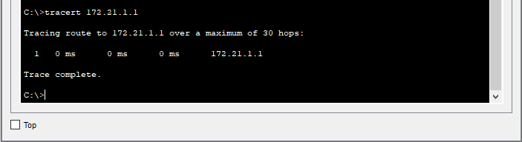
- Tugas 10A: Apakah yang didapat dari hasil trace? Jelaskan secara singkat mengapa demikian.
Jawab : Dari hasil trace bahwa sinyal yang dikirim pc leo sampai pada router eagle.
    - Pada mode user atau mode privileged, tambahkan route table pada masing-masig router untuk setiap alamat jaringan yang tidak terhubung secara langsung dengan interface router.
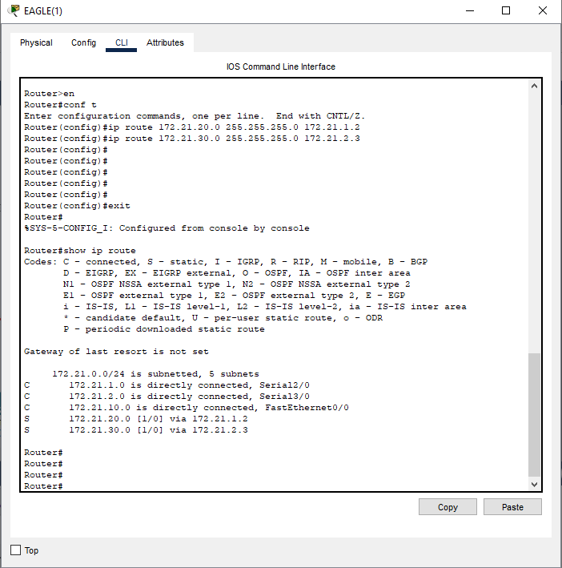
- Tugas 11A: Tuliskan langkah penambahan route table (static route) pada router puma dan eagle).
Jawab :
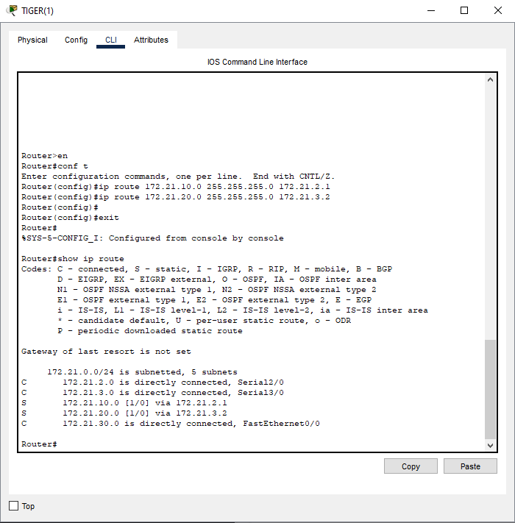
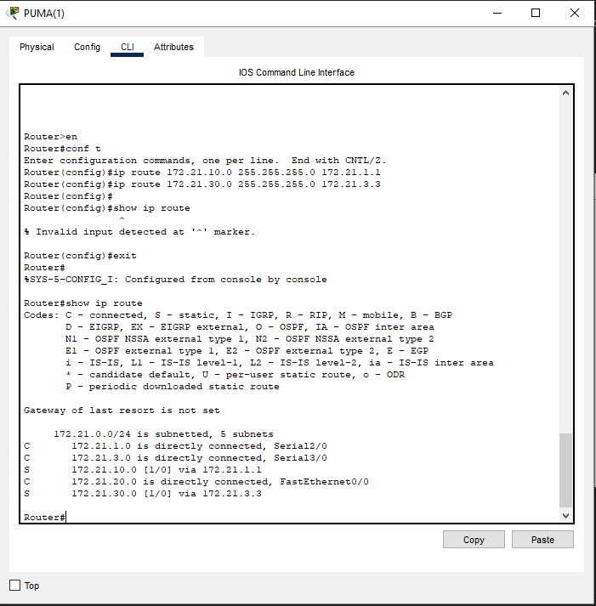
    - Dari PC leo lakukan ping ke PC aries, dan lakukan pula trace dari PC Leo ke aries.
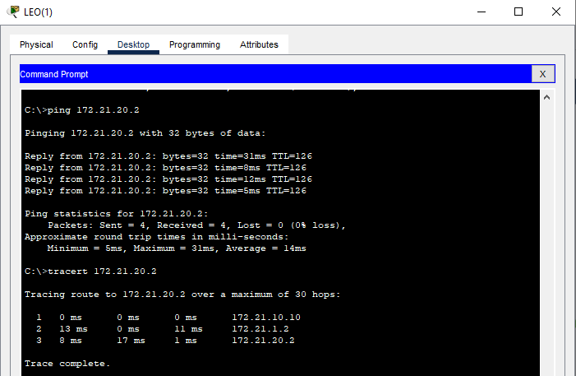
- Tugas 12A: Apakah mendapat tanggapan dari leo? Jelaskan secara singkat mengapa demikian.
Jawab : iya mendapat tanggapan ditandai dengan ‘reply’
- Tugas 12B: Jika alamat jaringan pada segmen leo diubah dari 172.21.10.0/24 menjadi 172.21.100.0/24. Tuliskan langkah perubahan konfigurasi yang dilakukan pada setiap router agar PC leo dapat di hubungi (ping) dari PC aries dan virgo.
Jawab :
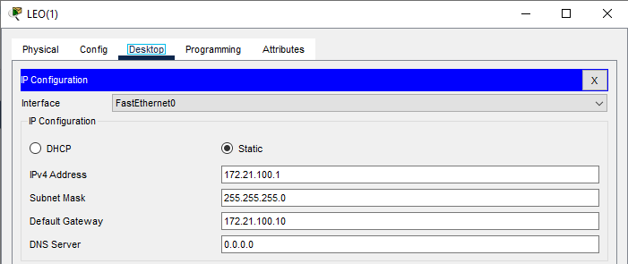
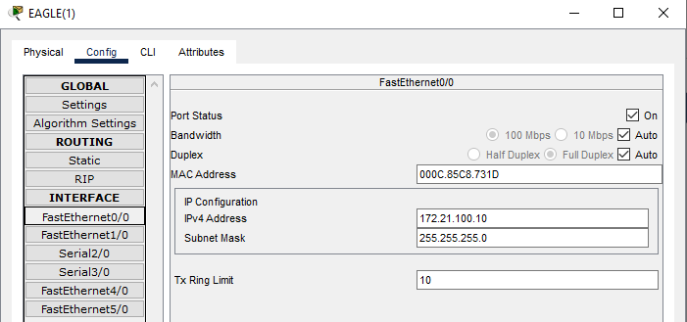
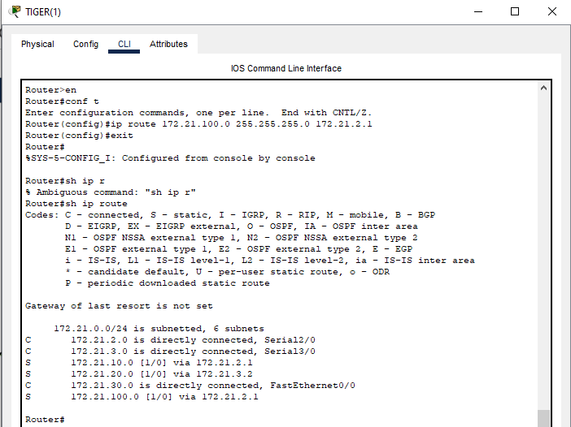
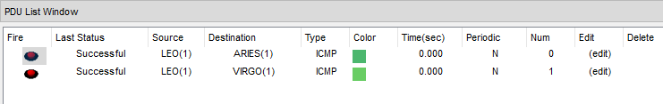
- Mengapa langkah-langkah tersebut harus dilakukan?
Jawab : langkah harus dilakukan, karena ada beberapa network dan gateway yang harus diubah konfigurasi sesuai router, serta network yang baru harus di static routing kembali untuk membuat jalur komunikasi.

  - Kegiatan 2. RIP (Routing Information Protocol)
    - Dari Packet Tracer, buka (load) topologi NetMap yang dipakai di Kegiatan 1.
    - Load konfigurasi seluruh device yang disimpan pada langkah 6 Kegiatan 1.
    - Pada mode configuration, konfigurasi routing RIP pada router eagle.
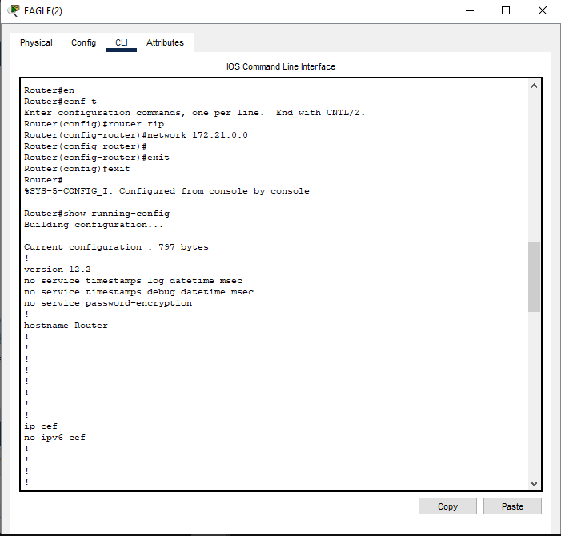
    - Lihat konfigurasi routing RIP yang telah dibuat dengan perintah “ show running-config” pada mode user. Perhatikan konfigurasi pada bagian “ router rip”.
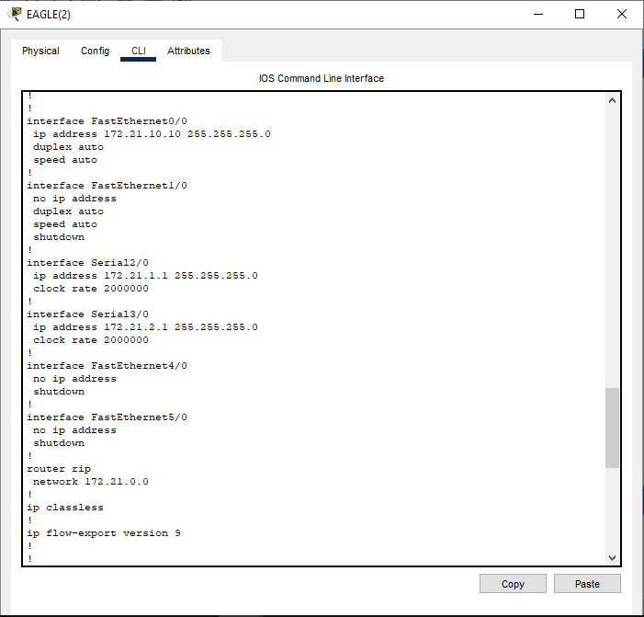

- Tugas 4A: Berapa nomor alamat jaringan yang terdaftar pada konfigurasi routing RIP?
Jawab : 172.21.0.0
- Tugas 4B: Mengapa alamat jaringan yang langsung terhubung dengan interface e0 (172.21.10.0), s0 (172.21.1.0), dan s1 (172.21.2.0) tidak didaftarkan ke konfigurasi routing RIP?
Jawab : karena untuk mendaftarkan konfigurasi routing rip harus menggunakan alamat network yang mencakup semua network pada ethernet dan serial. Maka digunakanlah network 172.21.0.0
    - Lihat proses update routing RIP pada router eagle dengan perintah “ debug ip rip” pada mode user. Tunggu beberapa saat untuk melihat proses yang terjadi.
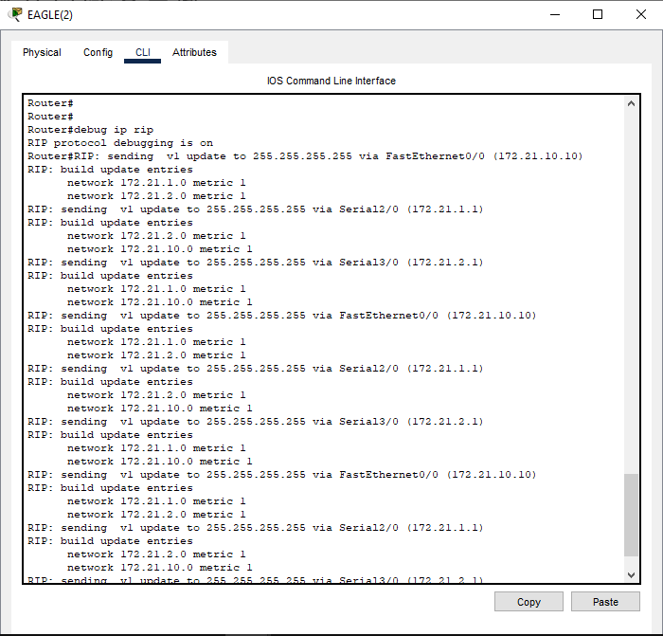
- Tugas 5A: Jelaskan secara singkat proses tersebut?
Jawab : proses debug routing rip, akan menampilkan komunikasi pada router dengan router yang lain.
    - Lakukan konfigurasi routing RIP pada router puma dan tiger. Perhatikan proses update routing RIP pada router eagle ketika konfigurasi router puma dan tiger dilakukan.
- Tugas 6A: Tuliskan langkah konfigurasi routing RIP yang dilakukan pada salah satu router (puma atau tiger).
Jawab :
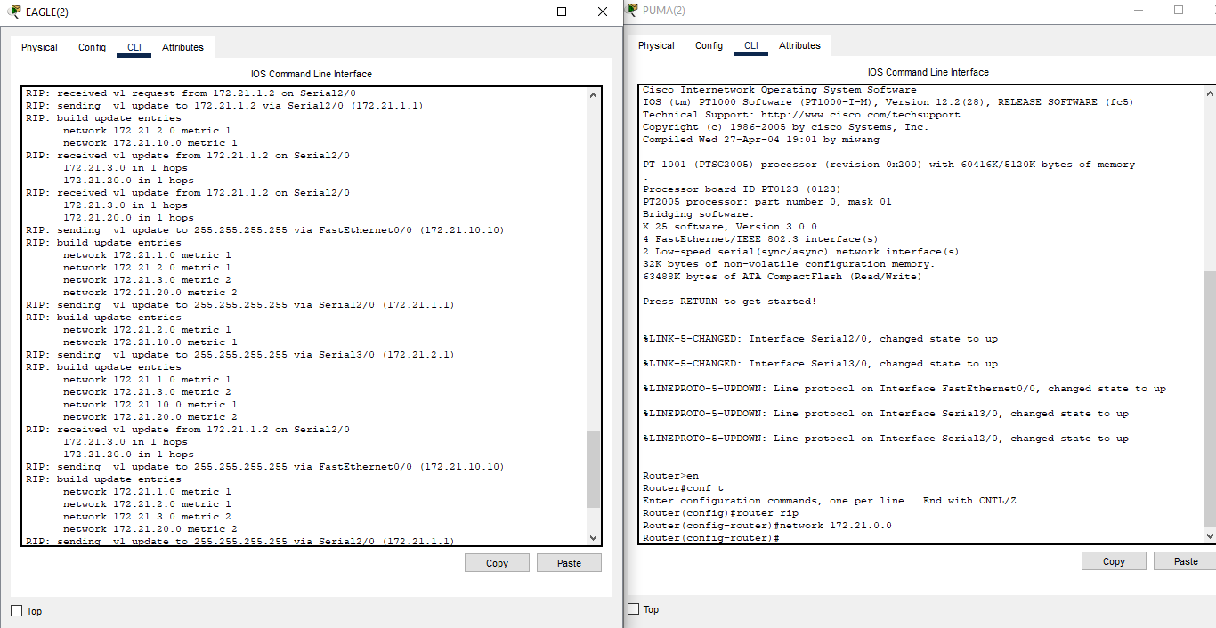
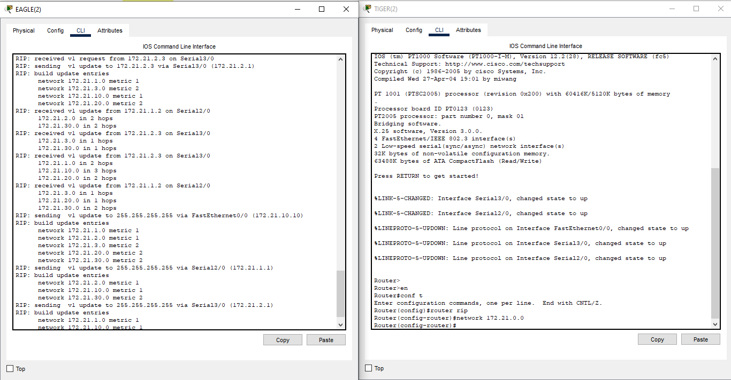
- Tugas 6B: Jelaskan secara singkat proses update yang terjadi pada router eagle ketika konfigurasi salah satu router (puma atau tiger) dilakukan. (perhatikan bagian “ RIP : Received updated from 172.21.X.X on SerialX” dan tambahan subnet yang terjadi)
Jawab : ketika router puma atau tiger dilakukan routing rip, maka router eagle akan melakukan update atau memperbarui jalur komunikasi dengan router lain.
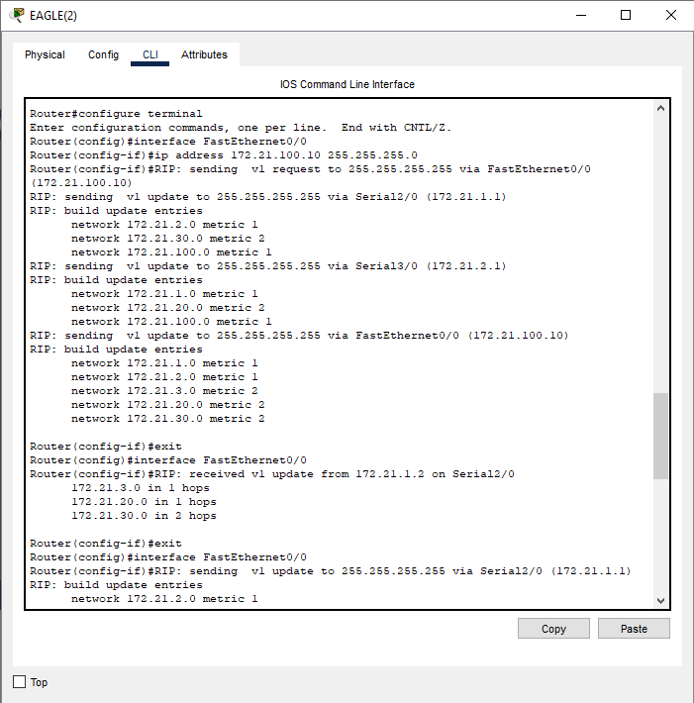
- Tugas 6C: Jika alamat jaringan pada segmen leo diubah dari 172.21.10.0/24 menjadi 172.21.100.0/24. Apakah perlu dilakukan perubahan konfigurasi pada setiap router agar PC leo dapat di hubungi (ping) dari PC aries dan virgo? Mengapa demikian?
Jawab : Tidak, karena pada routing rip semua sudah otomatis mengkonfigurasi jalur komunikasi. Ketika salah satu network konfigurasinya diubah maka setiap router akan memperbarui secara otomatis.

    - Dari PC leo lakukan trace ke PC aries.
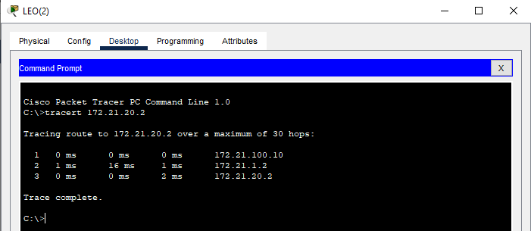
    - Buat hubungan antara router eagle dan puma terputus dan perhatikan proses update routing RIP yang terjadi.
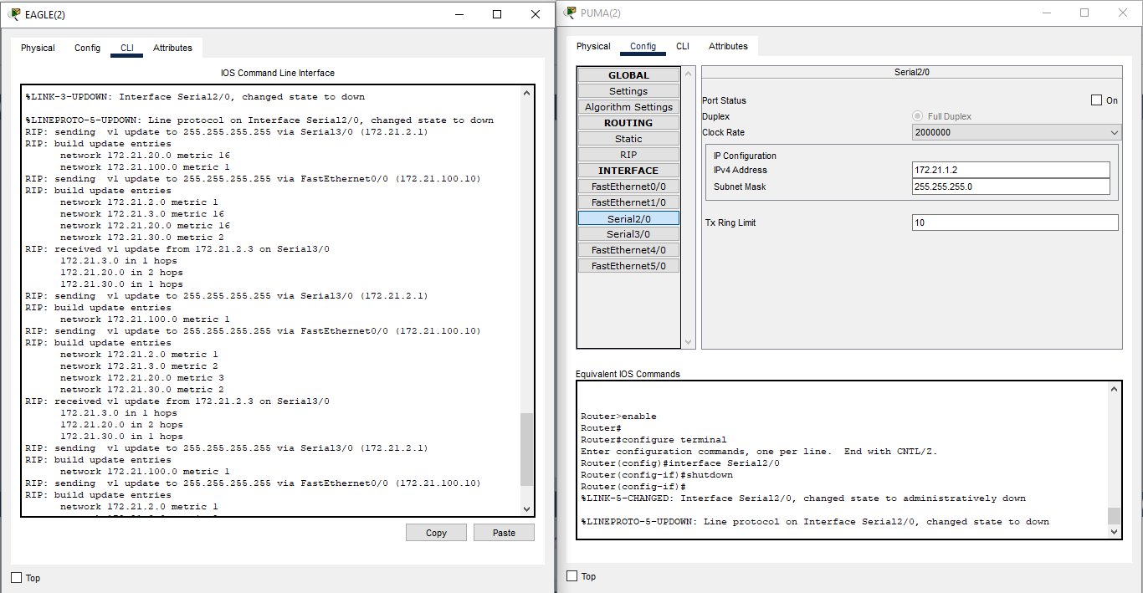
- Tugas 8A: Jelaskan secara singkat proses update yang terjadi pada router eagle. (perhatikan bagian “ RIP : Received updated from 172.21.2.3 on Serial1” dan perubahan hops dari subnet 172.21.20.0 yang terjadi)
Jawab : ketika router eagle terputus dengan router puma, maka router eagle melakukan update jalur komunikasi ke router tiger.

    - Dari PC leo lakukan trace ke PC aries.
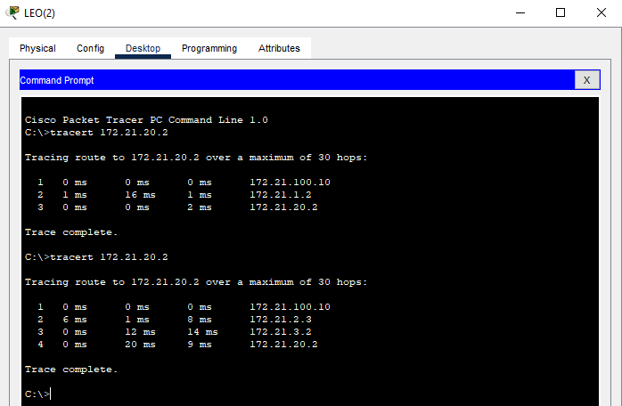
- Tugas 9A: Apakah hasil yang diperoleh berbeda dengan langkah 7 di atas (ketika langkah 8 belum dilakukan)? Jelaskan secara singkat mengapa demikian.
Jawab : Iya berbeda, karena komunikasi router eagle dengan puma terputus sehingga router eagle menggunakan jalur komunikasi dengan router tiger –> router puma. Mengakibatkan jalur yang dipakai lebih lama dengan 4 hops sedangkan sebelumnya cuman 3 hops.

  - Kegiatan 3. IGRP (Interior Gateway Routing Protocol)
    - Dari Packet Tracer, buka (load) topologi NetMap yang dipakai di Kegiatan 1.
    - Load konfigurasi seluruh device yang disimpan pada langkah 6 Kegiatan 1.
    - Pada mode configuration, konfigurasi routing RIP pada router eagle.
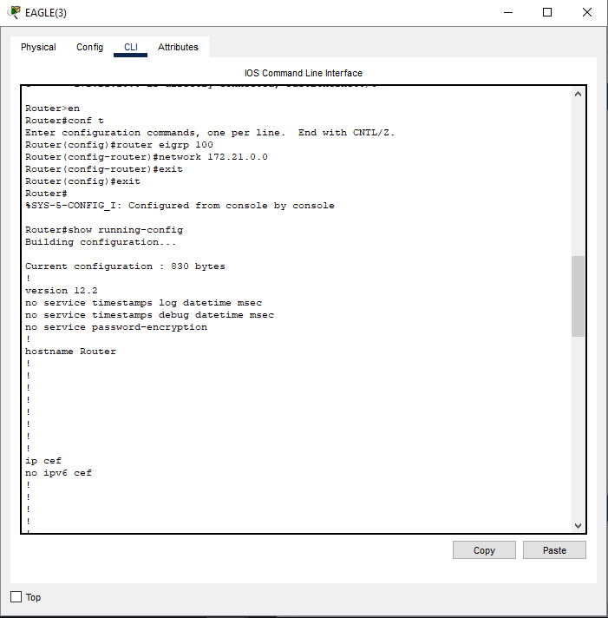
    - Lihat konfigurasi routing IGRP yang telah dibuat dengan perintah “ show running-config” pada mode user. Perhatikan konfigurasi pada bagian “ router rip”.
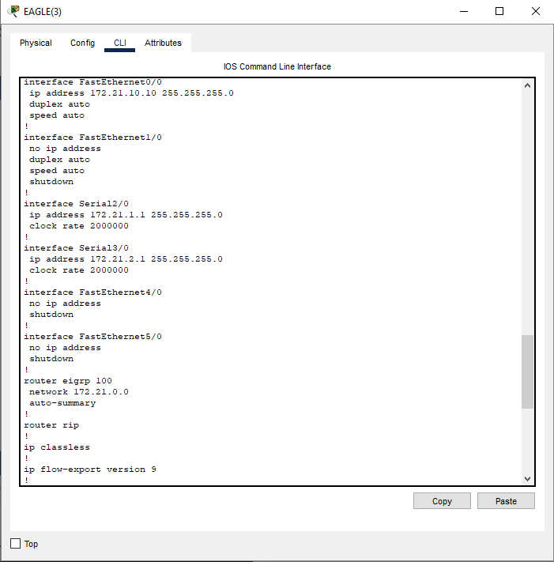
- Tugas 4A: Berapa nomor alamat jaringan yang terdaftar pada konfigurasi routing IGRP?
Jawab : 172.21.0.0
    - Lihat proses transaksi routing IGRP pada router eagle dengan perintah “ debug eigrp packets” pada mode user. Tunggu beberapa saat untuk melihat informasi transaksi routing IGRP yang terjadi.
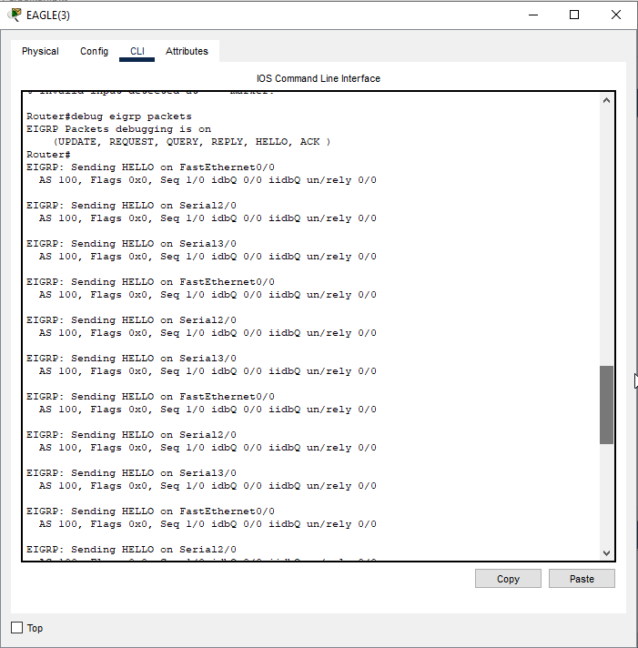
- Tugas 5A: Jelaskan secara singkat proses tersebut?
Jawab : Debug eigrp packets, menampilkan proses komunikasi pada router dengan router yang lain.
    - Lakukan konfigurasi routing IGRP pada router puma dan tiger. Perhatikan proses update routing IGRP pada router eagle (secara detil) ketika konfigurasi router puma dan tiger dilakukan.
- Tugas 7A: Tuliskan langkah konfigurasi routing IGRP yang dilakukan pada salah satu router (puma atau tiger).
Jawab :
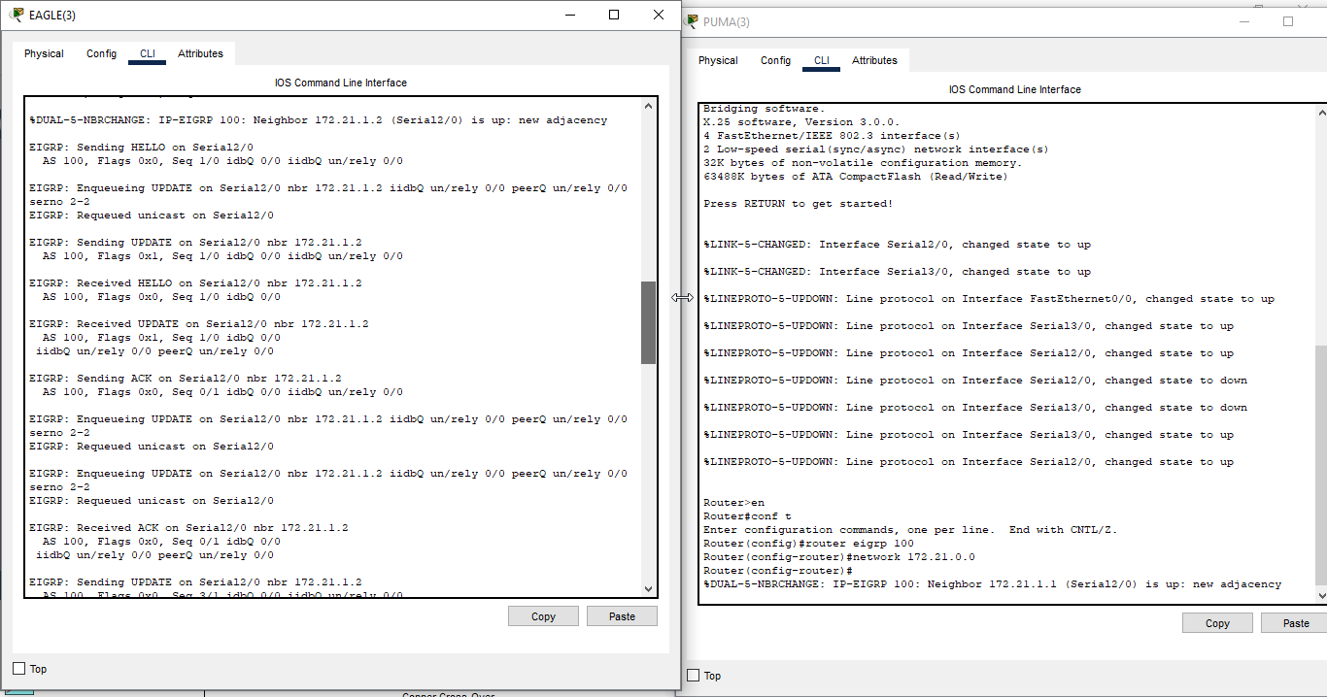
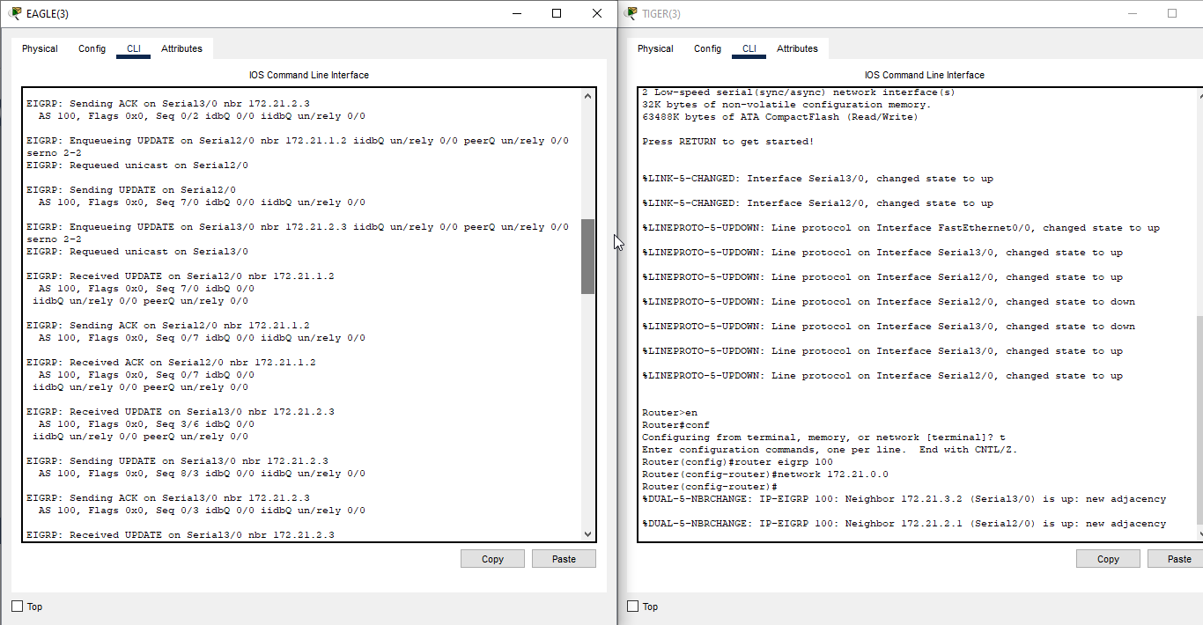
- Tugas 7B: Jelaskan secara singkat proses update yang terjadi pada router eagle ketika konfigurasi salah satu router (puma atau tiger) dilakukan. (perhatikan bagian “ IGRP : Received updated from 172.21.X.X on SerialX” dan tambahan subnet yang terjadi)
Jawab : ketika router puma atau tiger dilakukan routing eigrp, maka router eagle akan melakukan update atau memperbarui jalur komunikasi dengan router lain.
- Tugas 7C: Jika alamat jaringan pada segmen leo diubah dari 172.21.10.0/24 menjadi 172.21.100.0/24. Apakah perlu dilakukan perubahan konfigurasi pada setiap router agar PC leo dapat di hubungi (ping) dari PC aries dan virgo? Mengapa demikian?
Jawab : Tidak, karena pada routing eigrp semua sudah otomatis mengkonfigurasi jalur komunikasi. Ketika salah satu network konfigurasinya diubah maka setiap router akan memperbarui secara otomatis.

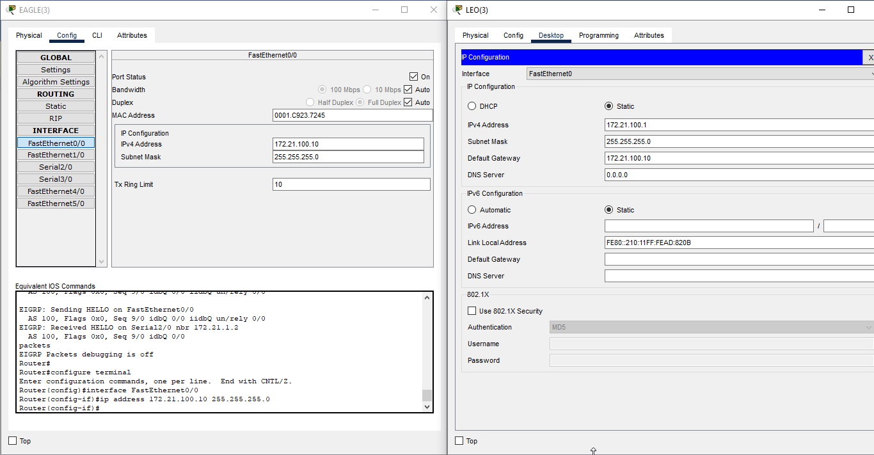
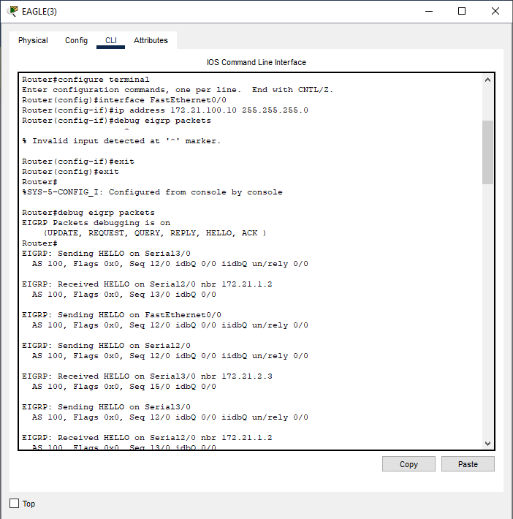
    - Dari PC leo lakukan trace ke PC aries.
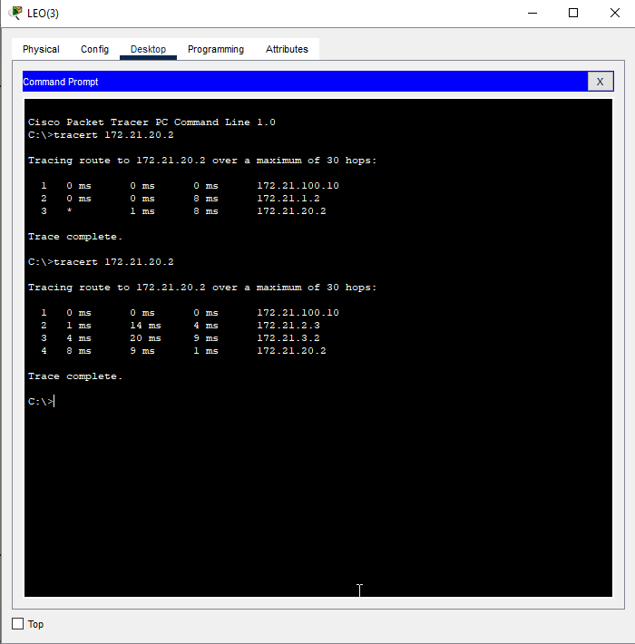
    - Buat hubungan antara router eagle dan puma terputus dan perhatikan proses update routing RIP yang terjadi.
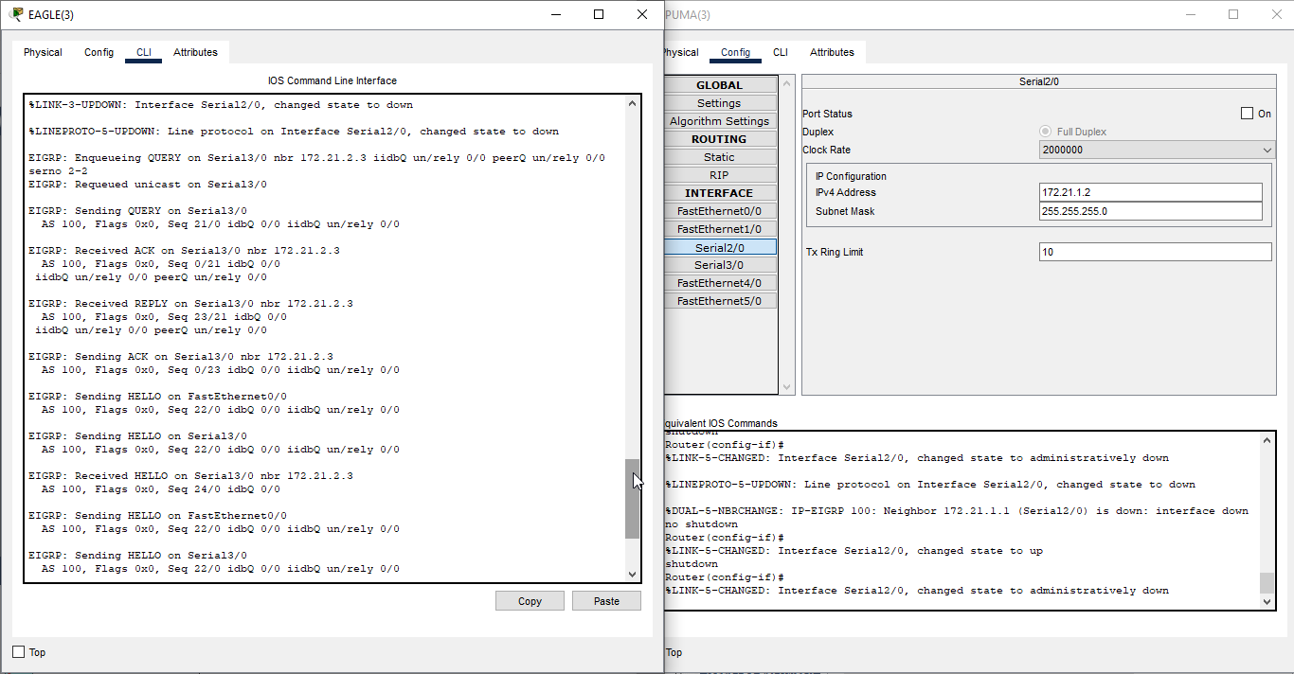
- Tugas 9A: Jelaskan secara singkat proses update yang terjadi pada router eagle. (perhatikan bagian “ IGRP : Received updated from 172.21.2.3 on Serial1”)
Jawab : ketika router eagle terputus dengan router puma, maka router eagle melakukan update jalur komunikasi ke router tiger.
    - Dari PC leo lakukan trace ke PC aries.
- Tugas 10A: Apakah hasil yang diperoleh berbeda dengan langkah 8 di atas (ketika langkah 9 belum dilakukan)? Jelaskan secara singkat mengapa demikian.
Jawab : Iya berbeda, karena komunikasi router eagle dengan puma terputus sehingga router eagle menggunakan jalur komunikasi dengan router tiger –> router puma. Mengakibatkan jalur yang dipakai lebih lama dengan 4 hops sedangkan sebelumnya cuman 3 hops.

- Tugas
  - Buatlah konfigurasi static routing dan dinamic routing tang terdiri dari 4 router dan setiap router terdiri dari 2 pc. Dengan Ip addres sesuai kebutuhan!
    - Topologi jaringan
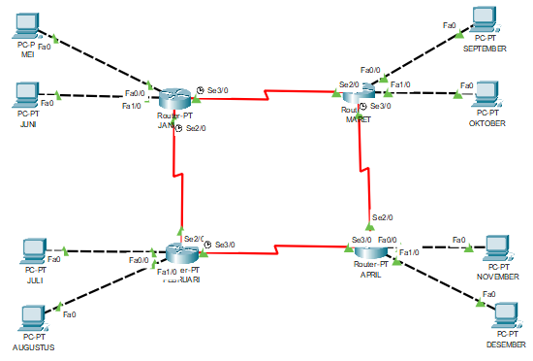
    - Kondigurasi network
Port | Router JANUARI | Router FEBRUARI | Router MARET | Router APRIL
Ethernet 0/0 | 192.168.1.1 | 192.168.3.1 | 192.168.5.1 | 192.168.7.1
Ethernet 1/0 | 192.168.2.1 | 192.168.4.1 | 192.168.6.1 | 192.168.8.1
Serial 2/0 | 10.0.0.2 | 10.0.0.3 | 11.0.0.3 | 12.0.0.3
Serial 3/0 | 11.0.0.2 | 13.0.0.2 | 12.0.0.2 | 13.0.0.3

PC | IP | Gateway
PC MEI | 192.168.1.2 | 192.168.1.1
PC JUNI | 192.168.2.2 | 192.168.2.1
PC JULI | 192.168.3.2 | 192.168.3.1
PC AGUSTUS | 192.168.4.2 | 192.168.4.1
PC SEPTEMBER | 192.168.5.2 | 192.168.5.1
PC OKTOBER | 192.168.6.2 | 192.168.6.1
PC NOVEMBER | 192.168.7.2 | 192.168.7.1
PC DESEMBER | 192.168.8.2 | 192.168.8.1

    - Static routing
- Route tabel
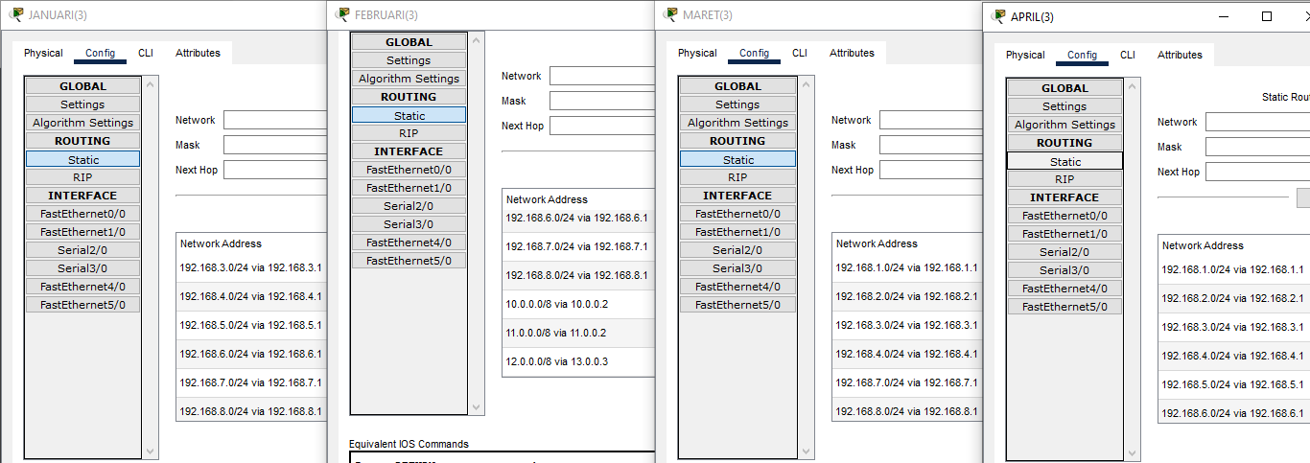

Router 1 :
ip route 192.168.2.0 255.255.255.0 192.168.2.1
ip route 192.168.3.0 255.255.255.0 192.168.3.1
ip route 192.168.4.0 255.255.255.0 192.168.4.1
ip route 192.168.5.0 255.255.255.0 192.168.5.1
ip route 192.168.6.0 255.255.255.0 192.168.6.1
ip route 192.168.7.0 255.255.255.0 192.168.7.1
ip route 192.168.8.0 255.255.255.0 192.168.8.1
ip route 11.0.0.0 255.0.0.0 11.0.0.3
ip route 12.0.0.0 255.0.0.0 11.0.0.3
ip route 13.0.0.0 255.0.0.0 11.0.0.3

Router 2 :
ip route 192.168.1.0 255.255.255.0 192.168.1.1
ip route 192.168.2.0 255.255.255.0 192.168.2.1
ip route 192.168.5.0 255.255.255.0 192.168.5.1
ip route 192.168.6.0 255.255.255.0 192.168.6.1
ip route 192.168.7.0 255.255.255.0 192.168.7.1
ip route 192.168.8.0 255.255.255.0 192.168.8.1
ip route 10.0.0.0 255.0.0.0 10.0.0.2
ip route 11.0.0.0 255.0.0.0 11.0.0.2
ip route 12.0.0.0 255.0.0.0 13.0.0.3

Router 3 :
ip route 192.168.1.0 255.255.255.0 192.168.1.1
ip route 192.168.2.0 255.255.255.0 192.168.2.1
ip route 192.168.3.0 255.255.255.0 192.168.3.1
ip route 192.168.4.0 255.255.255.0 192.168.4.1
ip route 192.168.7.0 255.255.255.0 192.168.7.1
ip route 192.168.8.0 255.255.255.0 192.168.8.1
ip route 10.0.0.0 255.0.0.0 11.0.0.2
ip route 13.0.0.0 255.0.0.0 12.0.0.2

Router 4 :
ip route 192.168.1.0 255.255.255.0 192.168.1.1
ip route 192.168.2.0 255.255.255.0 192.168.2.1
ip route 192.168.3.0 255.255.255.0 192.168.3.1
ip route 192.168.4.0 255.255.255.0 192.168.4.1
ip route 192.168.5.0 255.255.255.0 192.168.5.1
ip route 192.168.6.0 255.255.255.0 192.168.6.1
ip route 10.0.0.0 255.0.0.0 12.0.0.2
ip route 11.0.0.0 255.0.0.0 11.0.0.3

- Tracert
  - Tracert dari PC Mei ke PC Juli
[ Note : Untuk tracert dari PC Mei ke PC Juli mengalami kegagalan static routing, terlihat pada hasil tracert menampilkan banyak hops yang mengalami RTO sehingga sinyal yang dikirim PC Mei hanya berhenti pada netwrok ethernet0/0 pada router. Hal ini disebabkan adanya kesalahan konfigurasi pada saat melakukan static routing ]
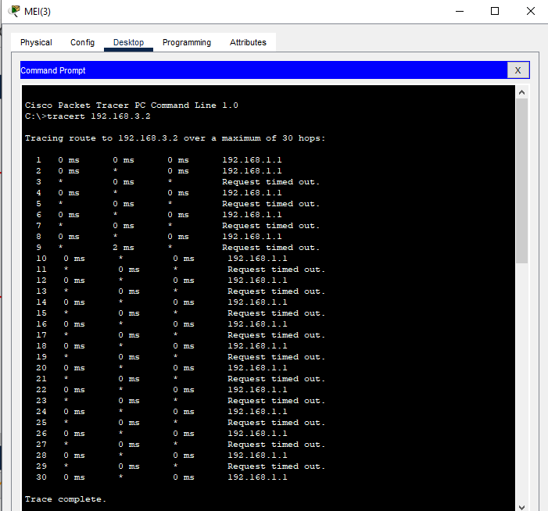
  - Tracert dari PC Mei ke PC Juni
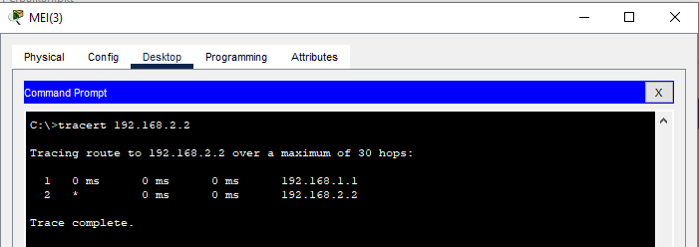

    - Dynamic routing (RIP)
- Route tabel
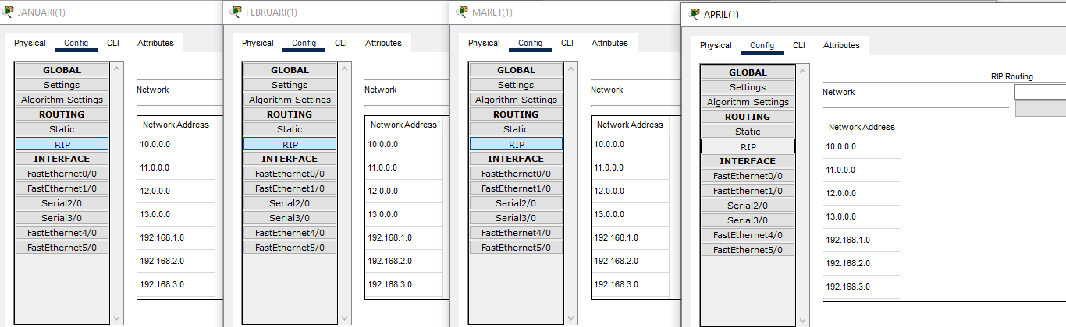

Semua router konfigurasi routing RIP :
10.0.0.0
11.0.0.0
12.0.0.0
13.0.0.0
192.168.1.0
192.168.2.0
192.168.3.0
192.168.4.0
192.168.5.0
192.168.6.0
192.168.7.0
192.168.8.0

- Tracert
  - Tracert dari PC Mei ke PC Desember
  - Tracert dari PC Mei ke PC September
